Sistema de Flujo Contable Punto Americano

Manual de Usuario

Versión: 0.1

**HISTORIAL DE REVISIONES**

|  |  |  |  |
| --- | --- | --- | --- |
| **Fecha** | **Versión** | **Descripción** | **Autor** |
| **04/11/2017** | **0.1** | **Creación** | **Karen Aguilar Garita** |
| 07/11/2017 | 0.2 | Seguimiento | Ashley Padilla Reñazco |
|  |  |  |  |
|  |  |  |  |
|  |  |  |  |
|  |  |  |  |
|  |  |  |  |
|  |  |  |  |
|  |  |  |  |
|  |  |  |  |

# 

# Inicio del sistema

Al ingresar al sistema le mostrará logo de la empresa, el cual dejará de mostrarse cuando el sistema esté listo.

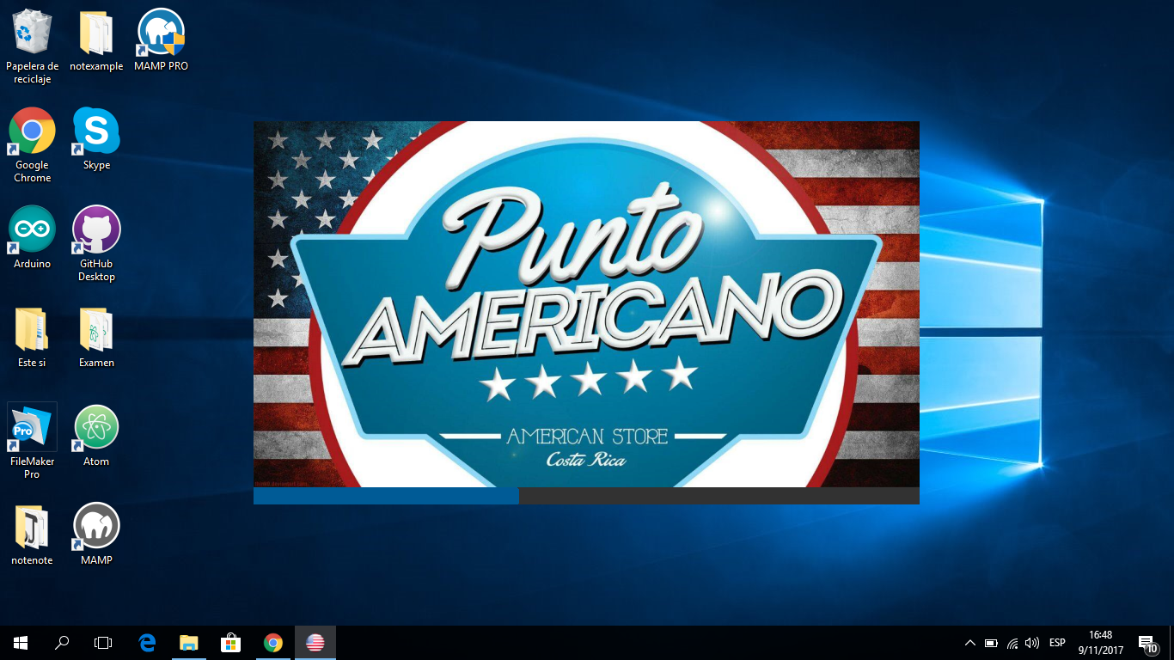

A Continuación mostrará la pantalla de login donde deberá ingresar su usuario y contraseña

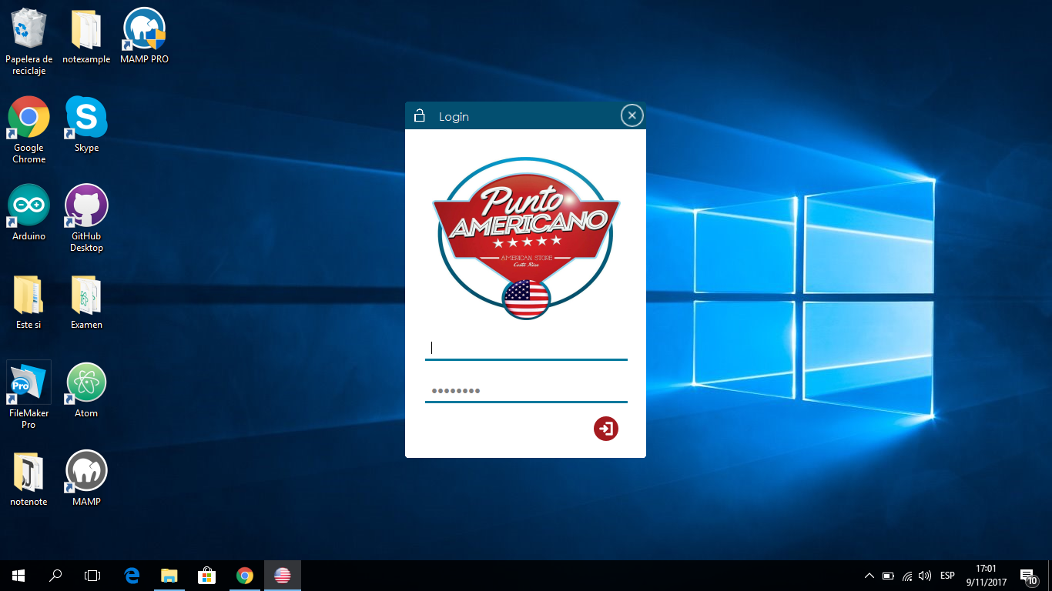

Si no ingresa el usuario o contraseña correcto el sistema le mostrará el siguiente mensaje

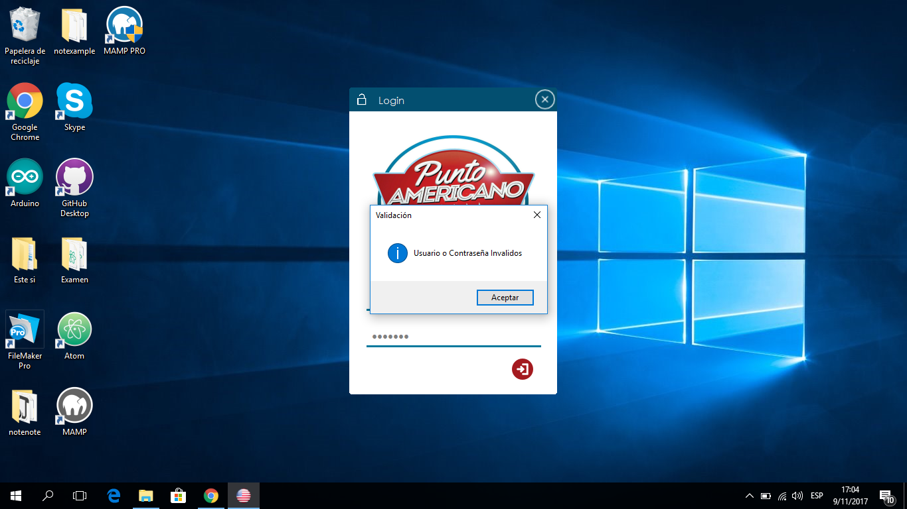

Si el usuario ingresa correctamente los datos solicitados, el sistema procede a mostrar el mensaje de bienvenida. Cabe destacar que este usuario es el administrador del sistema, pero el manual funciona como guía para todos los roles.

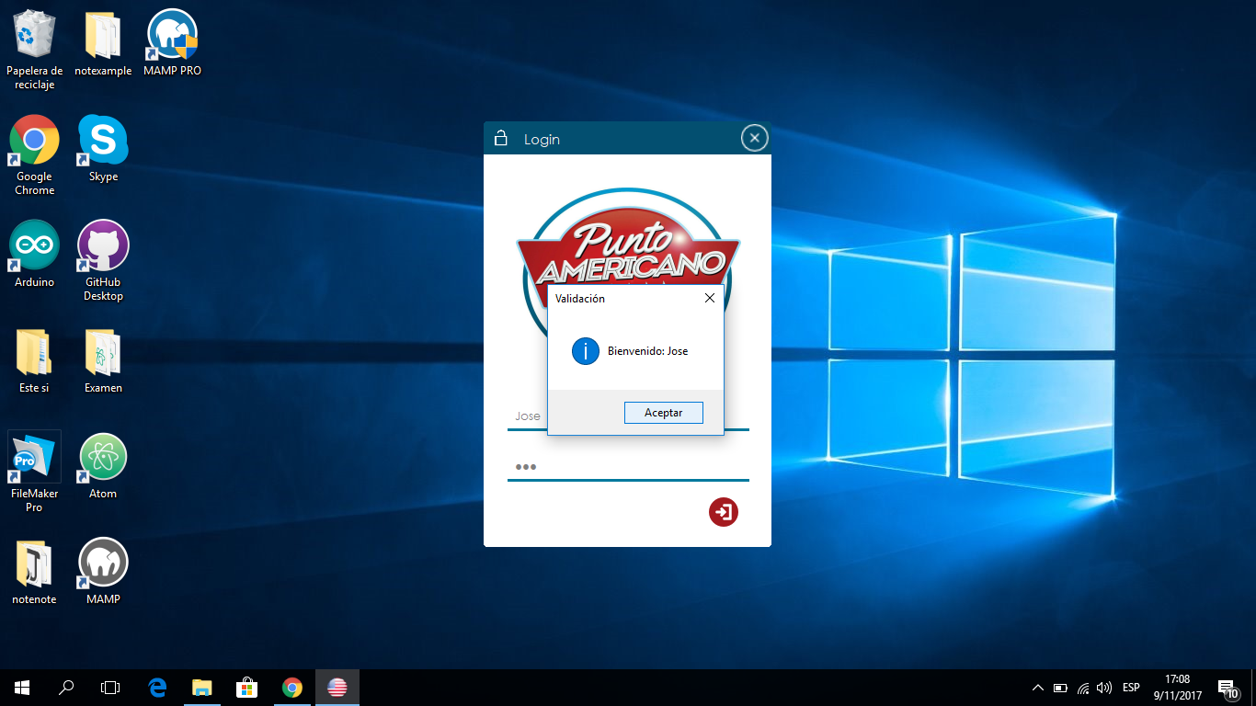

Al presionar el botón de aceptar el sistema le mostrará el menú principal. 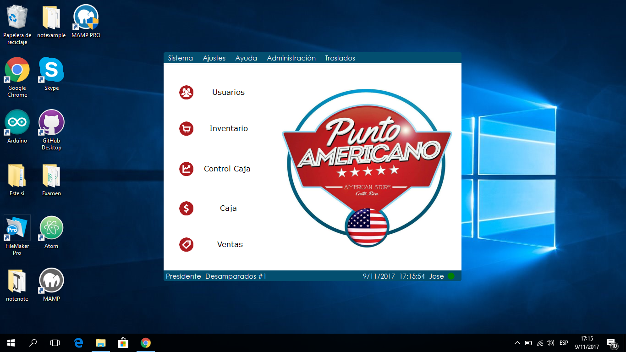

En la parte superior del sistema se presenta otro menú el cual tiene cinco opciones, con la que cada una cuenta con submenú. Si el usuario seleccione la primera opción le desplegará el siguiente submenú.

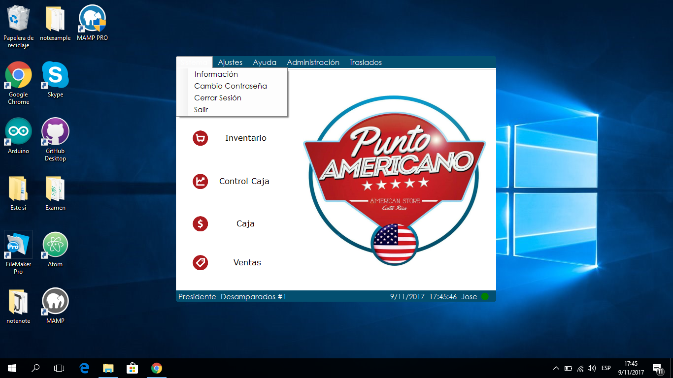

Si elige la opción Información le mostrará el siguiente mensaje: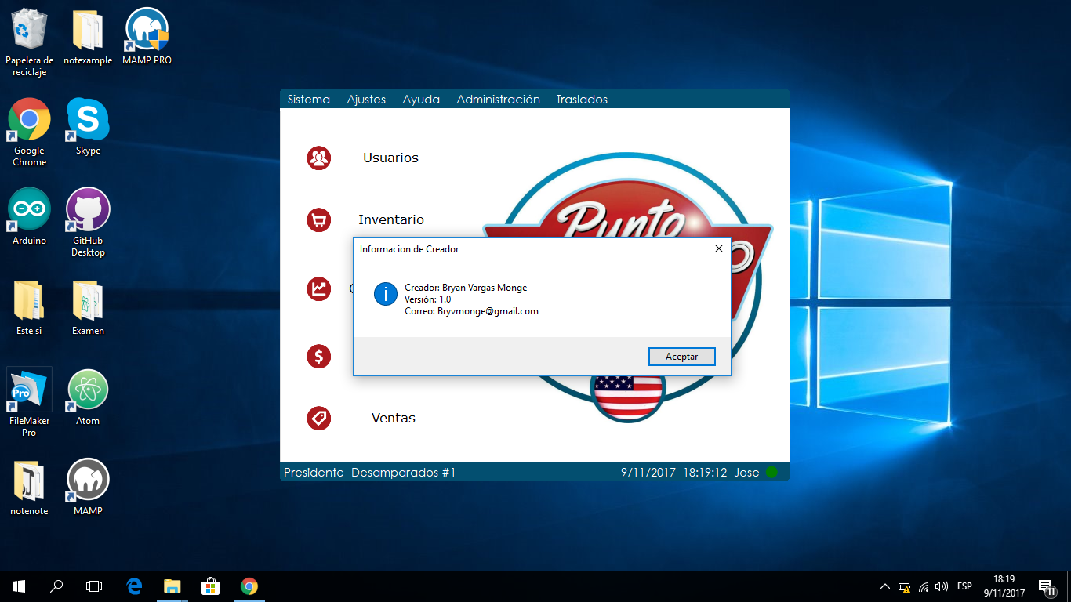

Si se elige la segunda segunda opción Cambio de Contraseña le mostrará la siguiente pantalla:

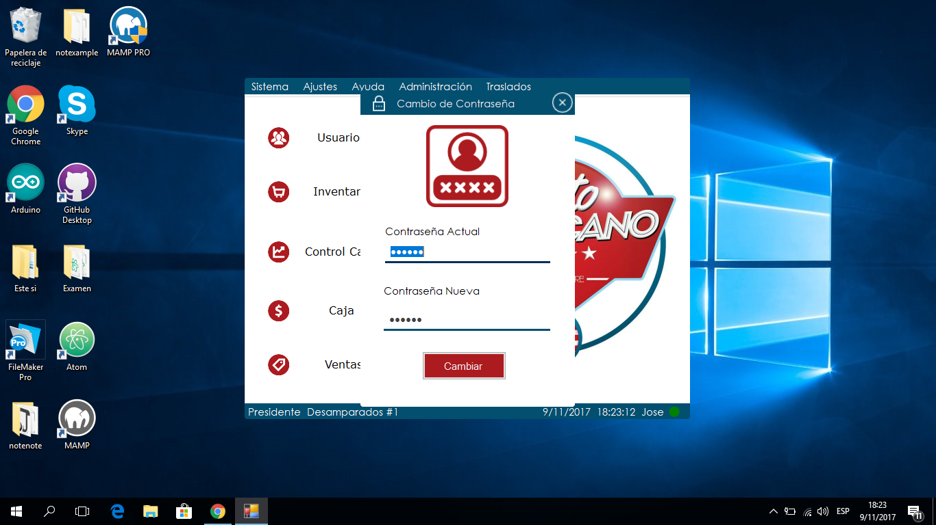

Se debe ingresar la contraseña actual y la nueva al finalizar se debe seleccionar el botón de cambiar, para la verificación del cambio de la contraseña se muestra el siguiente mensaje:

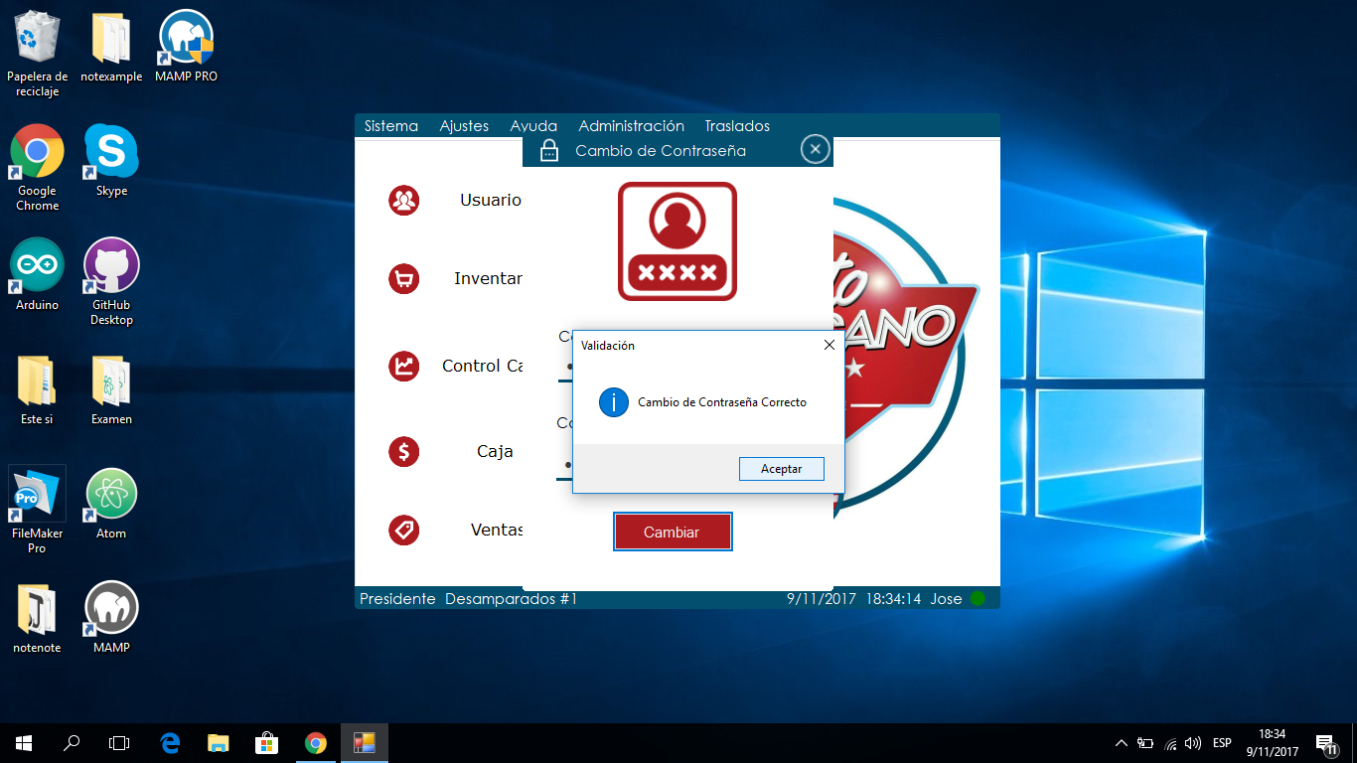

Si se elige la opción Cerrar Sesión le mostrará el siguiente mensaje

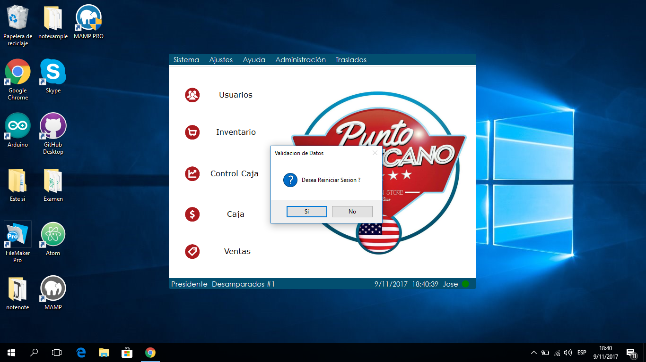

Si se selecciona el primer botón el programa se cerrará y si se selecciona el segundo botón se continua en el sistema con el mismo login(usuario)

si el usuario selecciona el botón si el efectuará a salir de programa.

Si se elige en el menú la opción de Ajustes le mostrará el siguiente submenú

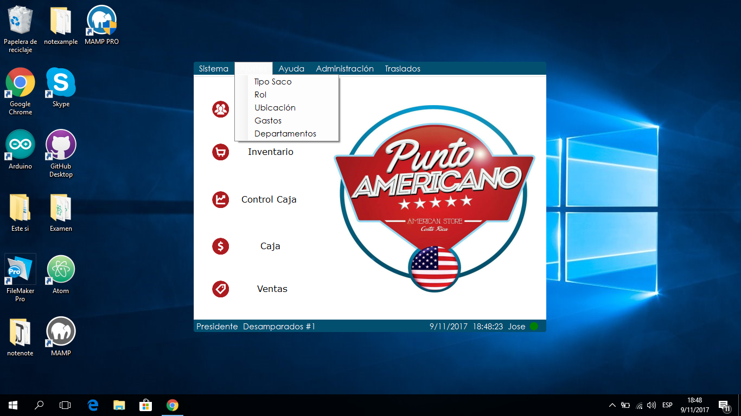

Si se selecciona la opción Tipo de Saco se le mostrará la siguiente pantalla

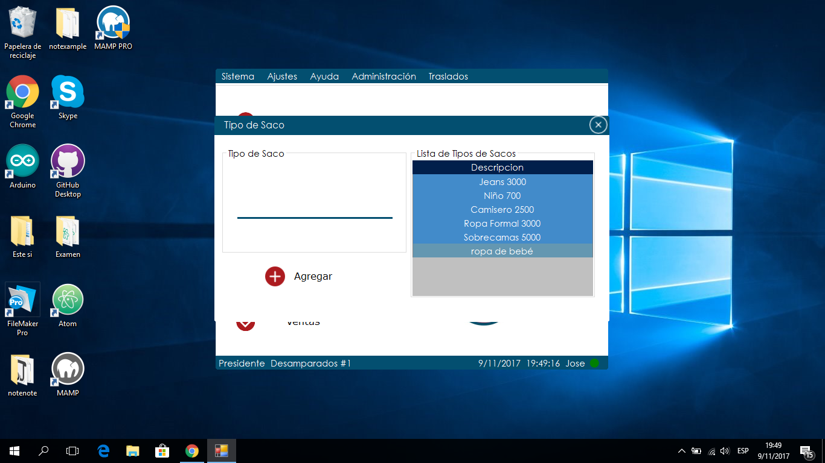

Se debe ingresar un nuevo tipo de saco, deberá llenar el dato solicitado y seleccionar el botón de agregar.

Al ser ingresado el nuevo tipo de saco se le mostrará el mensaje el siguiente mensaje: 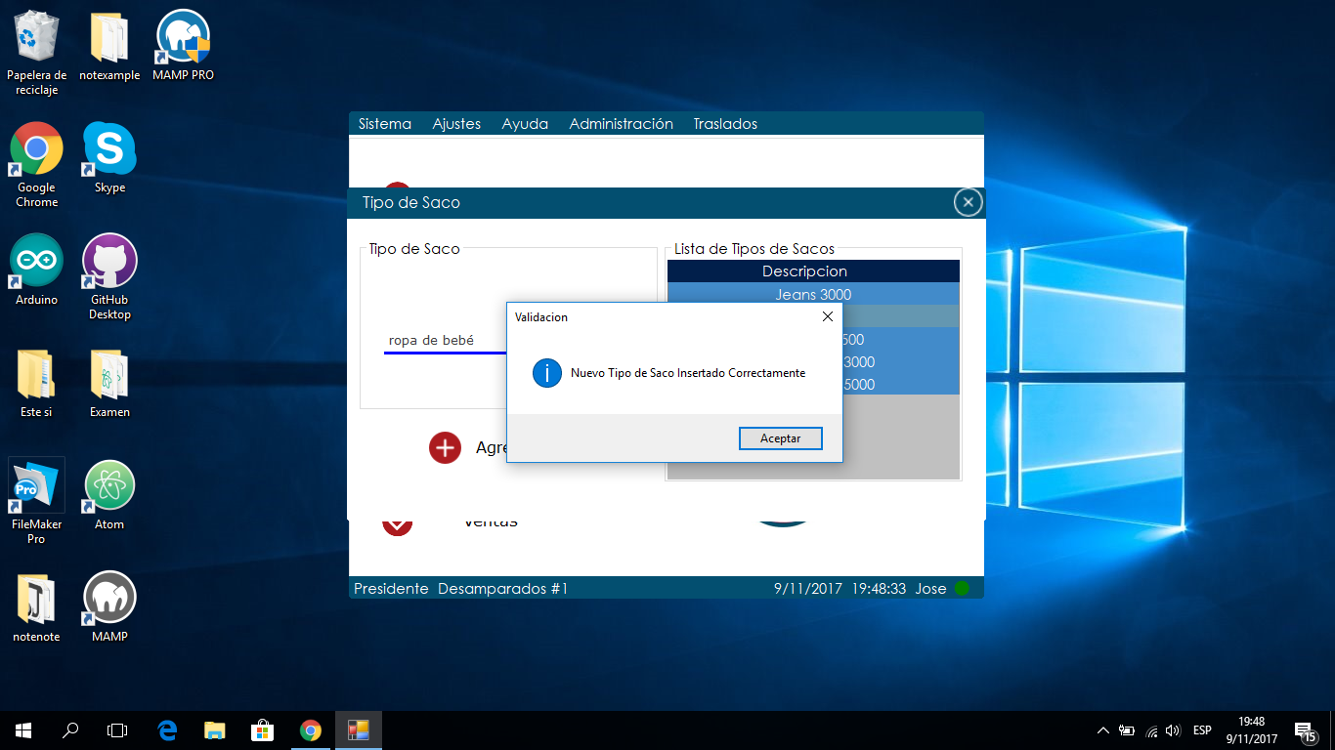

Si se selecciona la opción Rol se le mostrará la siguiente pantalla: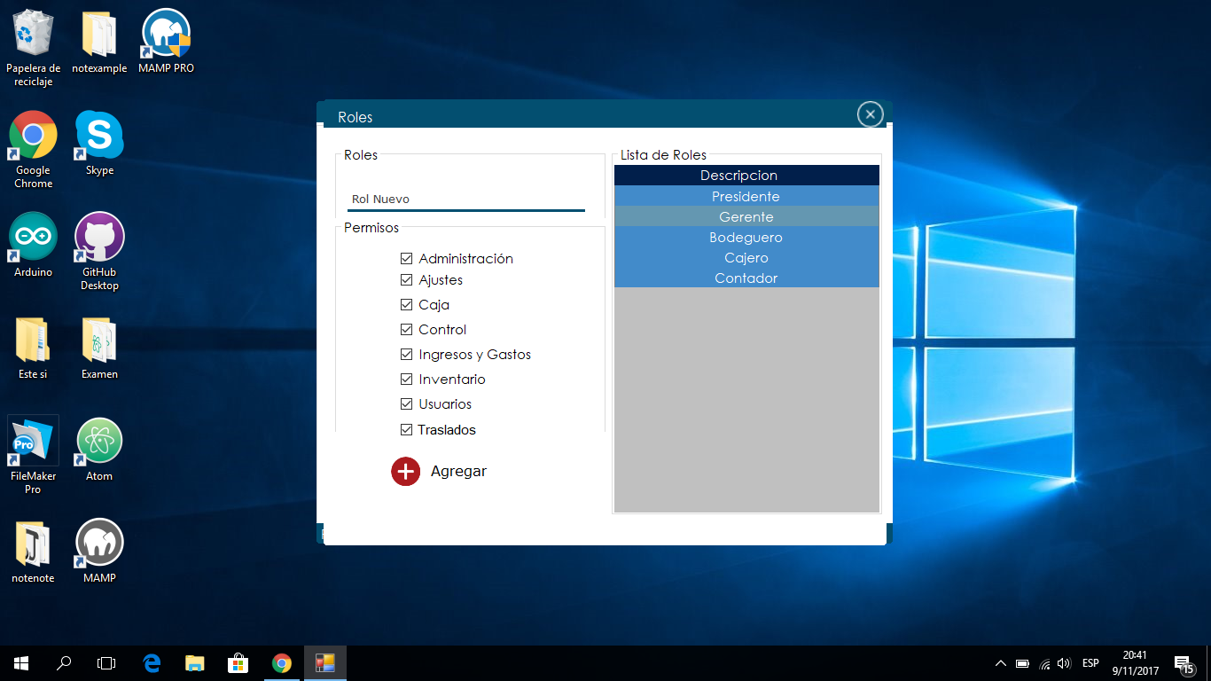

Donde se permite agregar un un nuevo rol, el cual tendrá que escribir el nombre correspondiente, además de chequear cuales permisos tendrá el nuevo rol que se registrará y, por ultimo seleccionar el botón de agregar.

Si el rol fue ingresado correctamente se le mostrará el siguiente mensaje: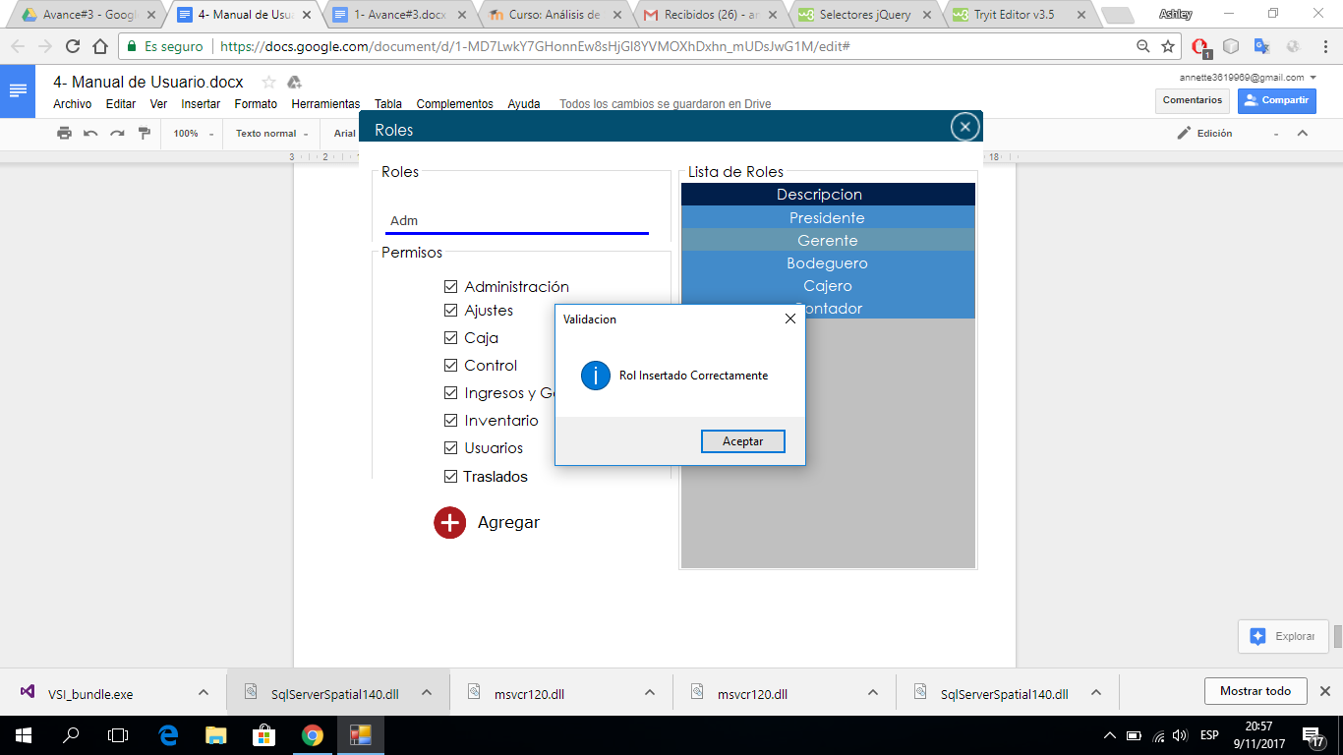

Si se elige la opción de Ubicación se le mostrará la siguiente pantalla: 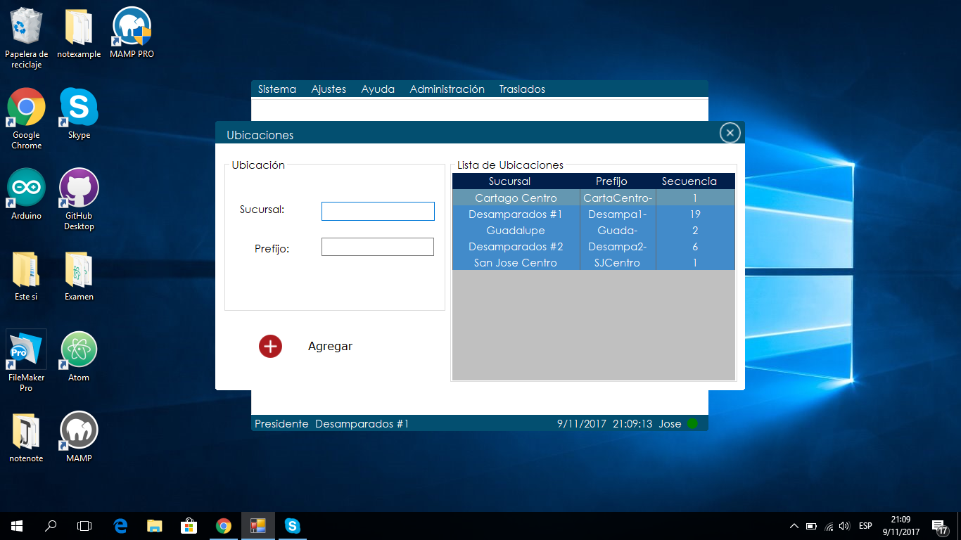

Se debe ingresar una nueva ubicación de un almacén deberá llenar los datos solicitados y seleccionar el botón de Agregar.

Si se agrego la nueva ubicación se mostrará el siguiente mensaje :

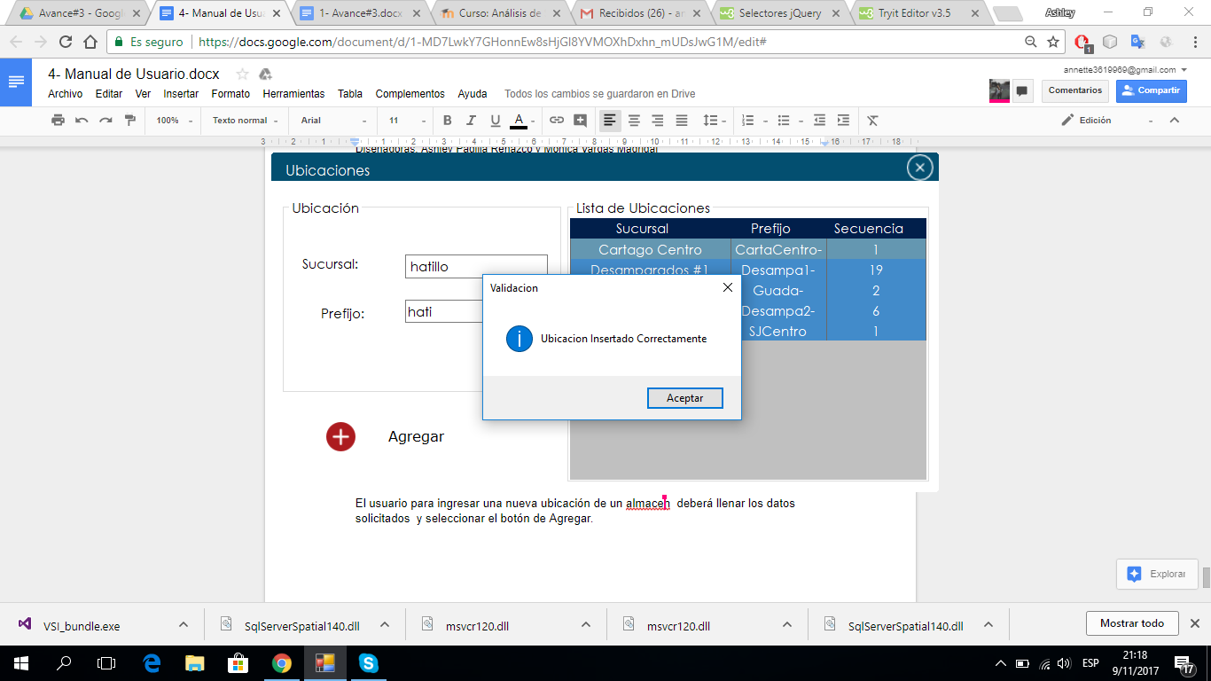

Si se elige la opción Gastos se le mostrará la siguiente pantalla: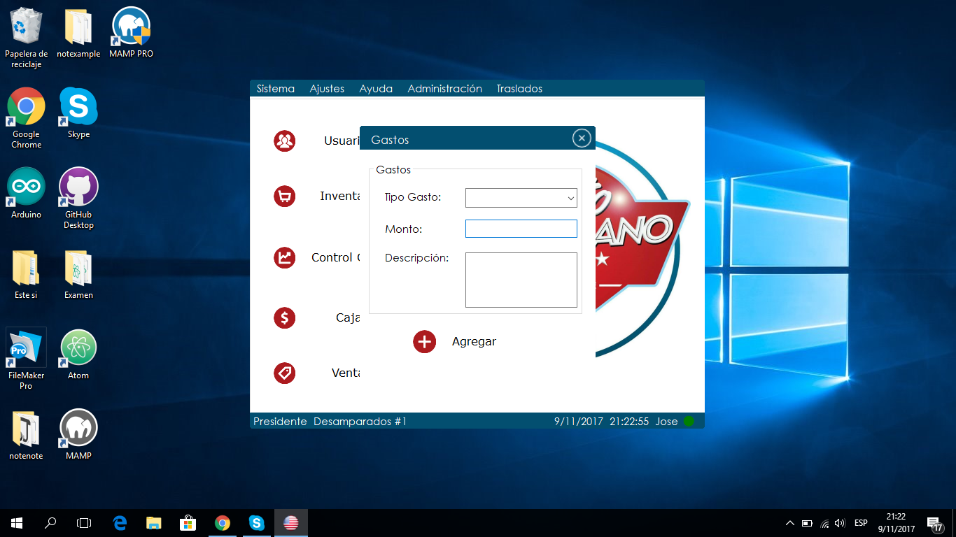

Se donde se procede a ingresar nuevo gasto seleccionando el tipo de gasto con las opciones que se le despliegan, además debe llenarse los datos solicitados, para completar el registro se debe seleccionar el botón de agregar.

Si el gasto se ingreso correctamente se mostrará el siguiente mensaje:

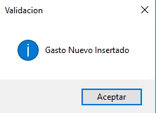

Al seleccionar la opción de Departamentos se mostrará lo siguiente:

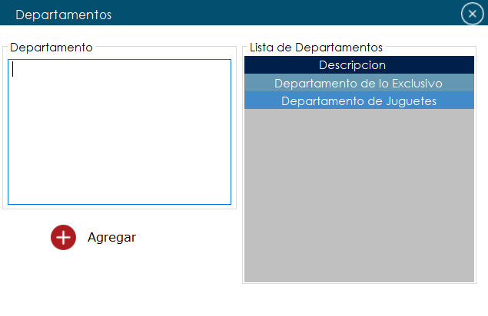

En esta sección podemos agregar los departamentos que se deseen, dependiendo de la temporada en la que se encuentra, simplemente se digita el nuevo departamento, se le da clic al botón de agregar y la información se almacenará y se mostrará en el cuadro de la izquierda.

Si el Departamento se agregó exitosamente se verá este aviso:

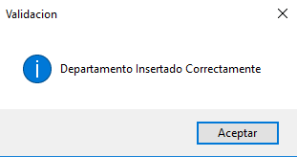

Luego nos dirigimos a la sección de Ayuda, en este se mostrarán dos opciones, las cuales serían el Manual y el Correo Electrónico.

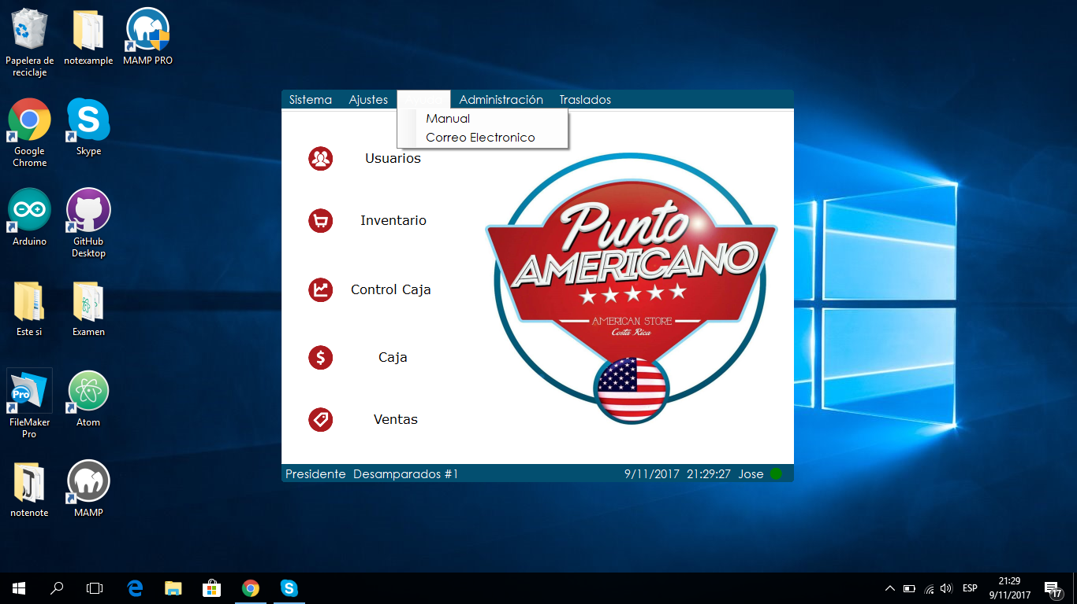

Al ingresar en esta sección se descarga el Manual Usuario, el cual contiene toda la información de como utilizar el sistema.

En la sección de Correo Electrónico se mostrará un correo donde se responderán dudas con respecto al sistema

Al dirigirnos a la sección de Administración podemos observar que se despliega lo siguiente:

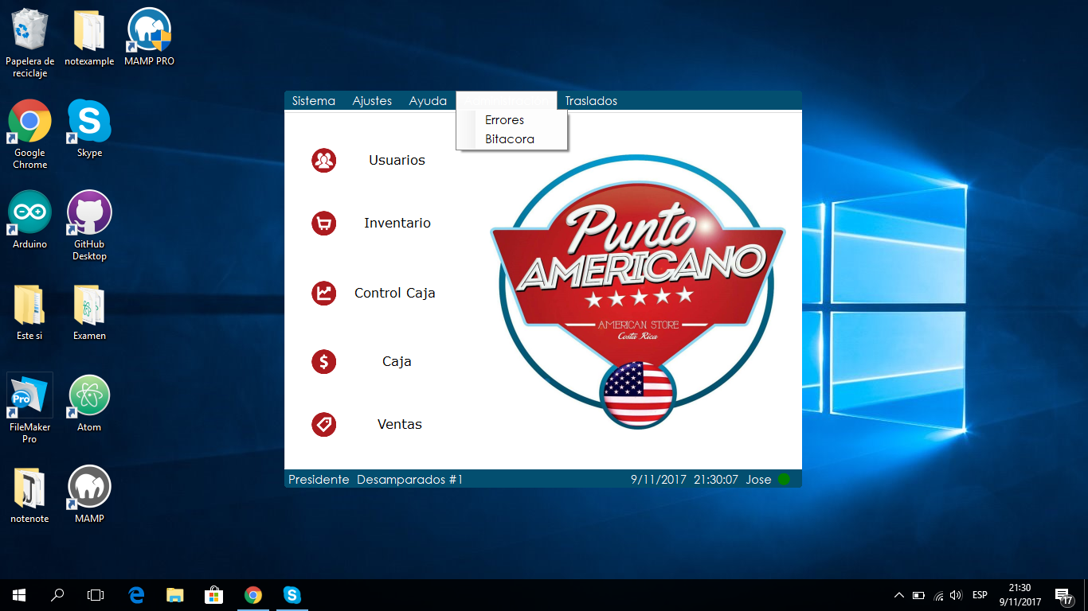

Se selecciona la opción de Errores se le mostrará la siguiente pantalla :

Donde se muestra los errores que se han efectuado en el sistema.

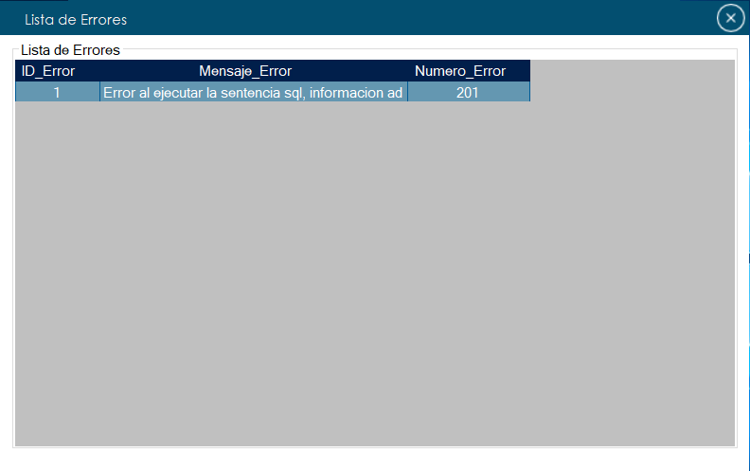

El usuario selecciono la opcion Bitácora le mostrará un registro de los procesos realizados en el sistema, el cual se podrá buscar por código, nombre y fecha como se muestra en la siguiente pantalla:

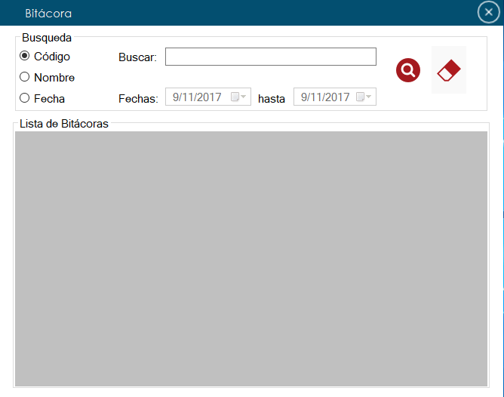

Al dirigirnos a la sección de traslado podemos observar que se despliega lo siguiente: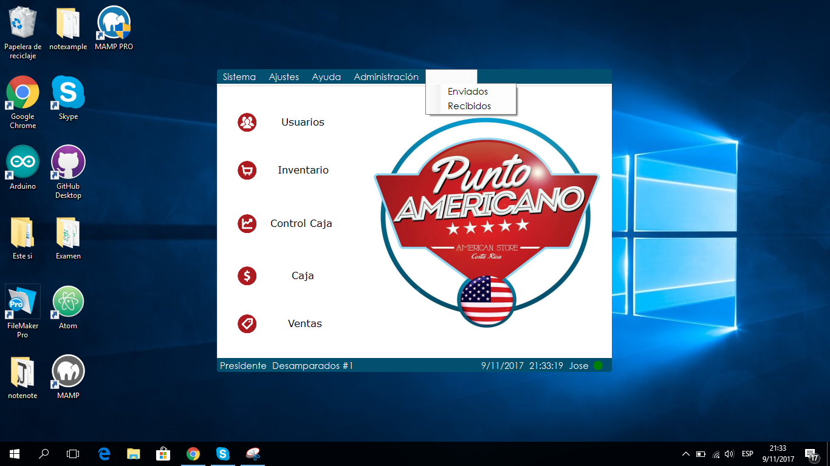

Si seleccionamos envios veremos en la imagen de abajo, que esta cuenta con la información para registrar los datos de la entrega, junto con la ubicación, información del camión y transportista, además podemos agregar una pequeña descripción para detallar mejor el envio.

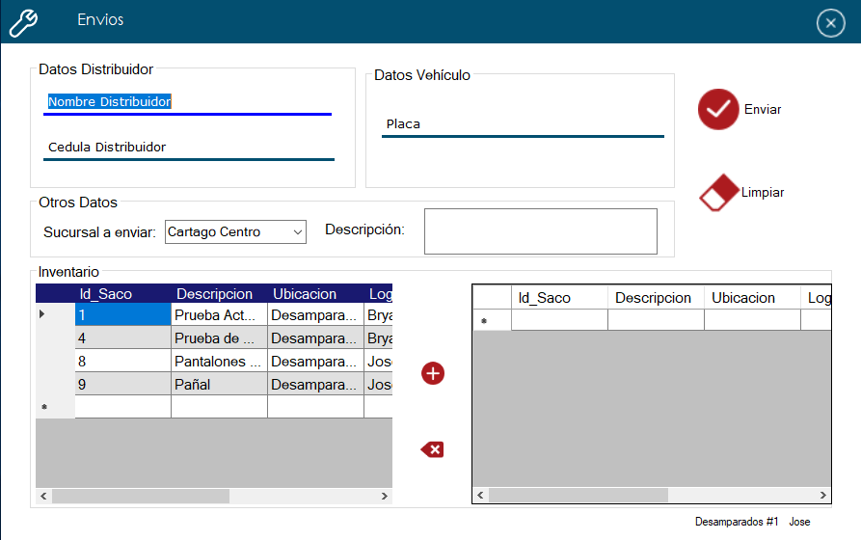

Cuando ya se digitaron los datos le damos al botón enviar y este se almacenará en una base de datos y podemos ver su contenido en el cuadro izquierdo, además con el botón de + podemos mover a información al otro inventario que se encuentra a la derecha.

Si en la sección de traslado ingresamos a Recibidos, podemos ver todos los envíos realizados y los cuales completaron su entrega, junto con todos los datos ingresados en Envios.

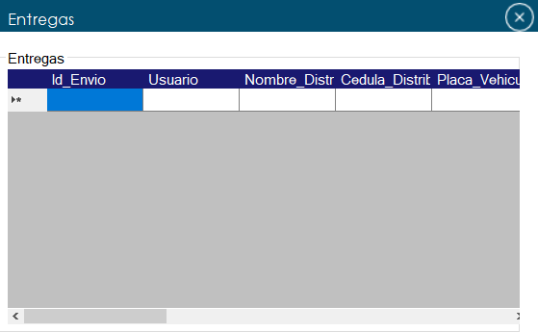

En la siguiente pantalla se diferentes botones los cuales realizan diferentes funciones en el sistema: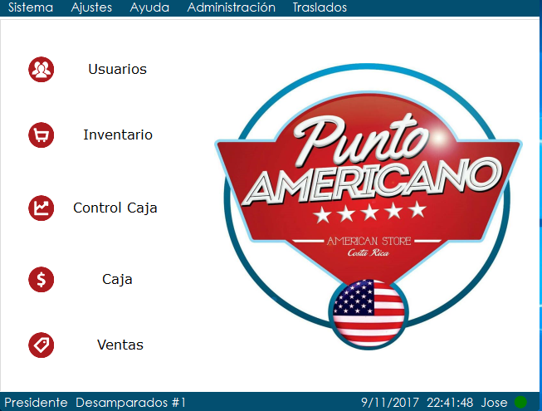

El usuario selecciona el botón de Usuario se le mostrará un formulario donde le permite modificar y eliminar los datos del el usuario y rol asignado, además proporciona una búsqueda más eficaz en la sección de Solo Búsqueda se realiza la búsqueda por el login del usuario o nombre de el, para realizar la búsqueda se selecciona el icono de la lupa.

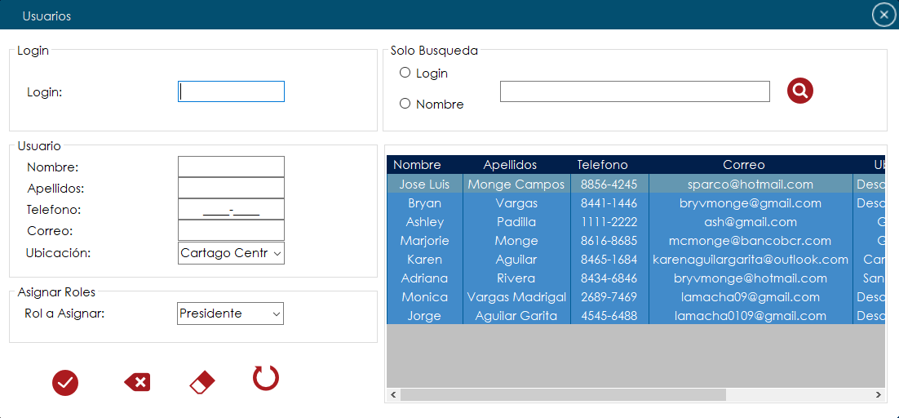

Si le damos clic a la opción de inventario se nos mostrará el siguiente menú:

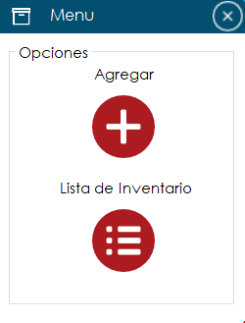

Este menú nos permite agregar un nuevo dato al inventario y ver la lista de inventario.

Si elegimos la el primer botón veremos que este despliega la pantalla de abajo, en la cual el usuario podrá ingresar información del saco, además con una pequeña descripción del mismo, solo dando clic al botón de +, el botón de borrador solo nos permite borrar los campos ya escritos..

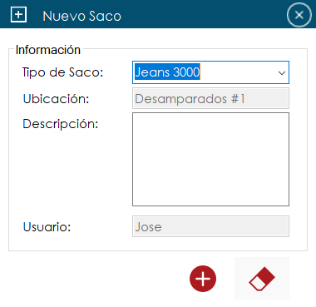

Si seleccionamos Lista de inventario, veremos la siguiente pantalla:

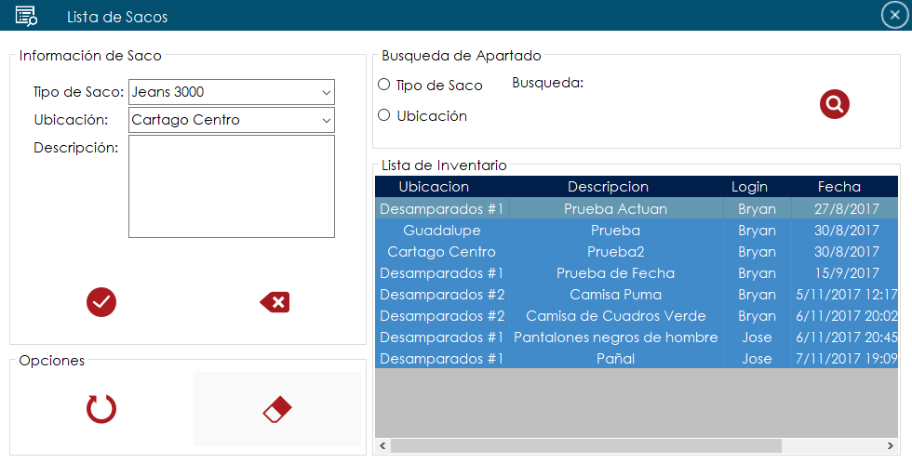

En está sección también podemos agregar datos de los sacos, como en la anterior, pero en esta se mostrará toda la lista de información sobre los sacos almacenados, además podemos seleccionar el botón de la flecha para refrescar la información, el borrador para limpiar los campos de texto y contamos también con la opción de buscar en la lista.

Si le damos clic a la opción de Control de Caja se nos mostrará el siguiente menú: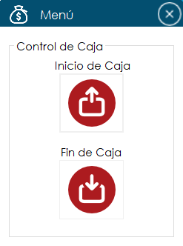

Este menú lo que permite es realizar el control de caja donde el primer botón permite realizar un registro de inicio caja y segundo permite realizar un registro de cierre de caja el cual se detallarán a continuación.

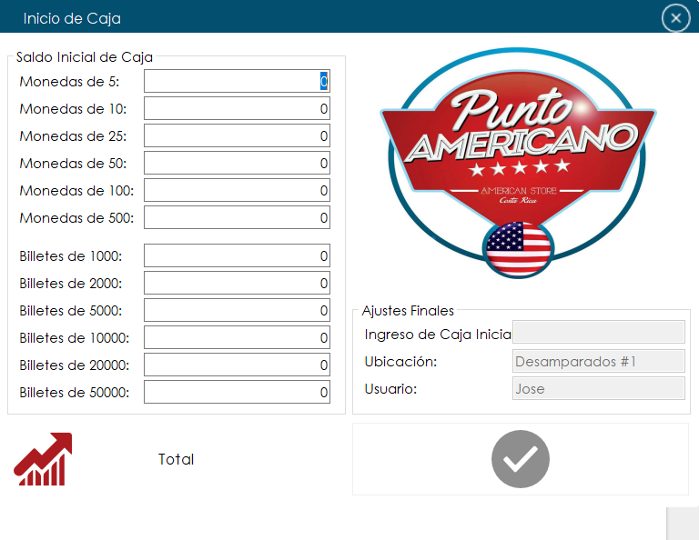

En este formulario se realiza la contabilidad de la capital que se tiene en el inicio de la caja diaria en la sucursal donde realice, para realizar el cálculo se debe seleccionar el botón Total , para concluir este registro se debe seleccionar el botón de lado derecho con el signo de un check.

El cual mostrará el siguiente mensaje para verificar que el ingreso del registro fue efectuado:

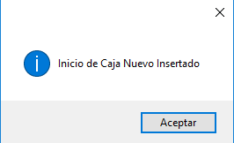

Si se elige el botón de Fin de Caja mostrará la siguiente pantalla:

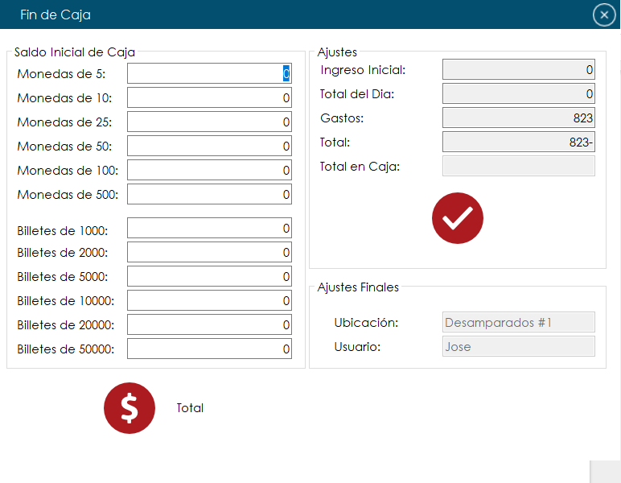

En este formulario se realiza un registro de contabilidad del dinero que se obtienen en el cierre de venta en la caja cual debe ingresar los datos solicitados , por siguiente seleccionar el botón Total para realizar el cálculo de la cantidad de dinero se tiene en el cierre de caja para agregar este registro se selecciona el botón de aceptar.

Si el registro se realizó exitosamente se mostrará el siguiente mensaje.

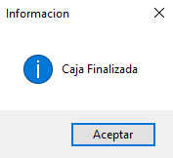

Al seleccionar en el Menú Principal el boton de Caja se mostrará el siguiente submenú: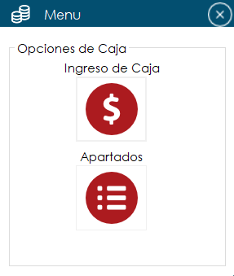

Como podemos ver solo cuenta con dos botones, si elegimos el primero se desplegará la pantalla de Caja y en segundo la pantalla de Lista de Apartados los cuales se detallaran a continuación.

Si se elige el primer botón del submenú de Caja saldra lo siguiente:

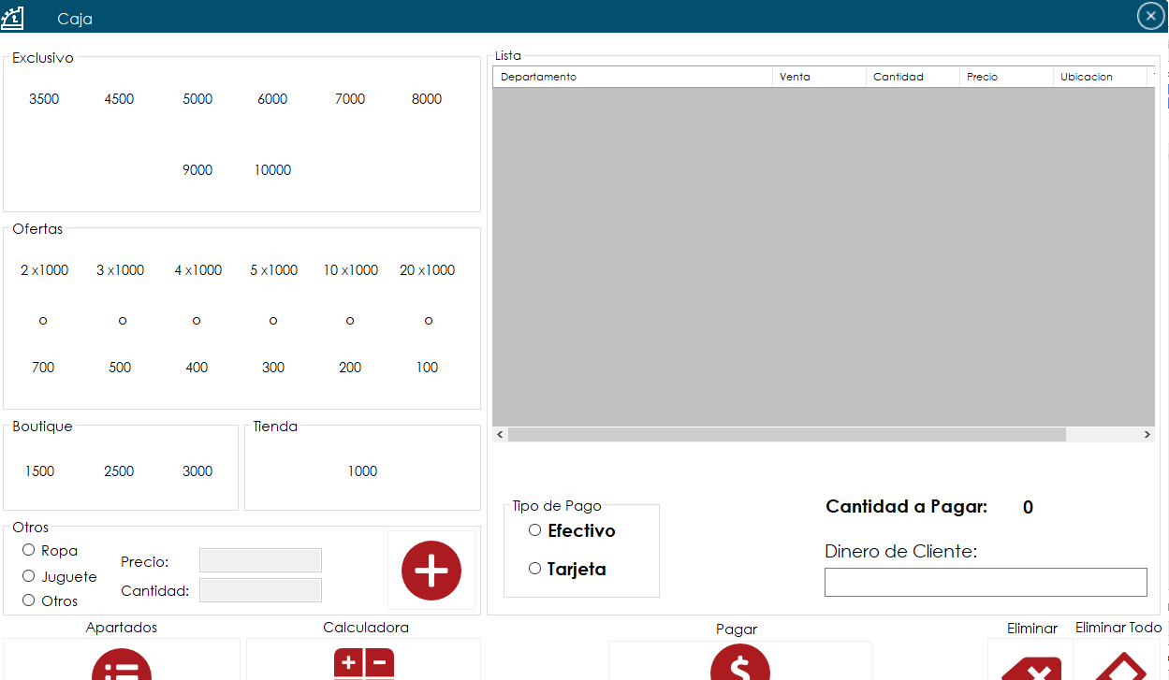

Como podemos ver, en esta sección está todo los que el cajero manipula para el servicio al cliente.

Si el cliente lleva a cancelar prendas del departamento de Exclusivo, se seleccionan los precios que se encuentran en la la parte superior izquierda dentro de la cajita que se llama Exclusivo.

Del mismo modo el cliente puede llevar prendas de la sección de ofertas, por lo general estas ofertas no varían así que todos los precios de oferta se encuentran en la cajita que se llama Ofertas.

También están los precios de Boutique y los de Tienda, simplemente el cajero selecciona al que se adecue la prenda.

En la sección de Otros se encuentran las prendas que no se le han asignado precio y también los juguetes que son productos de temporada, le damos al botón de + para agregarlo a la factura del cliente.

En tipo de pago es el método en la que el cliente cancelará, si es en efectivo, se digita en la sección Dinero del Cliente la cantidad con la que se cancelará y este le desglosa el vuelto. Si es en tarjeta, no será necesario mostrar el vuelto.

Al seleccionar el botón de Pagar, se procesara la compra, si presionamos el botón de Eliminar, cancelamos la compra, y si damos clic al de Eliminar Todo, este me borrará toda la información sin cancelar la compra.

Esta pantalla cuenta con la opción de Calculadora, la cual abre la calculadora de la computadora.

En esta misma pantalla podemos acceder a la lista de apartados que se muestra a continuación: 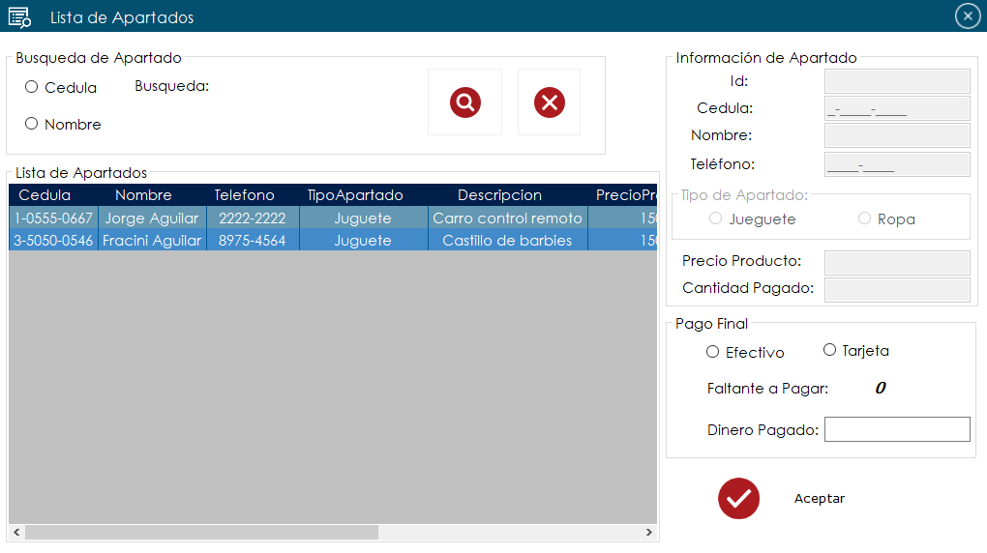

Al seleccionar el botón Ventas le mostrará la siguiente pantalla :

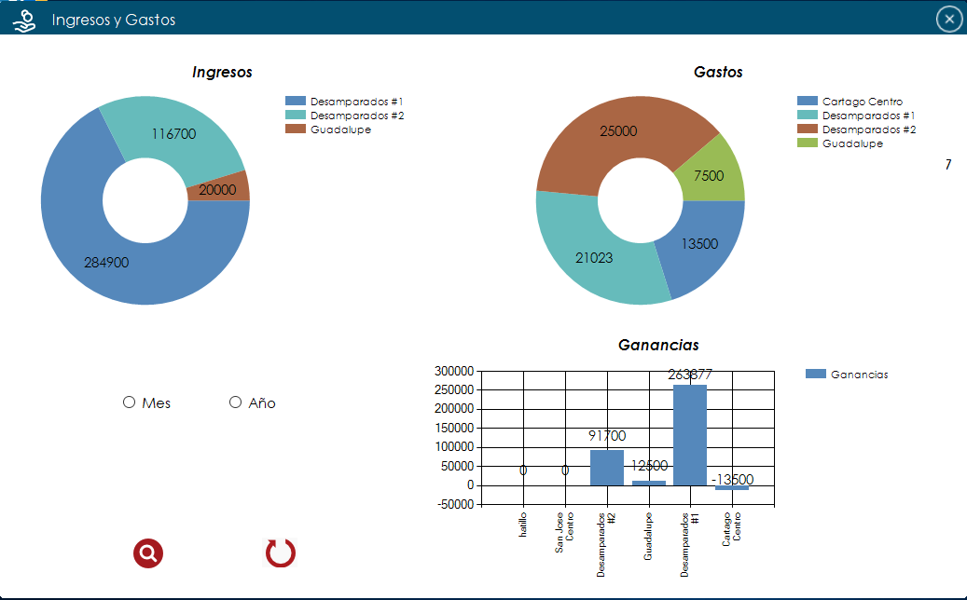

La cual muestra los gráficos de los ingresos y gastos, además de que permite visualizar estos gráficos por el mes o año y cuando se selecciona uno alguna de la opciones de gráfico muestra una nueva pantalla como se detalla cada uno a continuación.

Si se elige el primer gráfico el cual es de ingresos, muestra la siguiente pantalla:

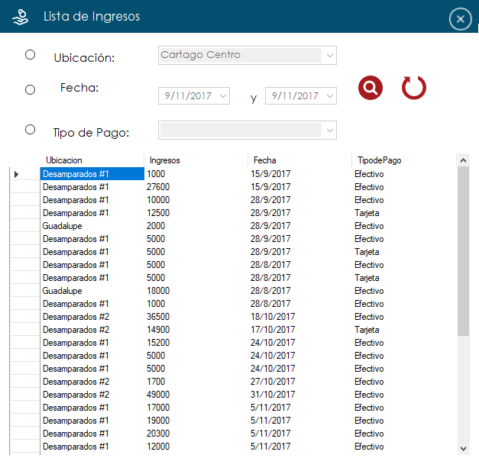

Se muestra un registro de ingresos de todas las sucursales registradas, además que se muestra la opcion de buscar por ubicación, fecha o tipo de pago que se realizó, para efectuar la búsqueda se selecciona el botón con el icono de lupa.

Si se elige el segundo gráfico el de gasto se muestra la siguiente pantalla:

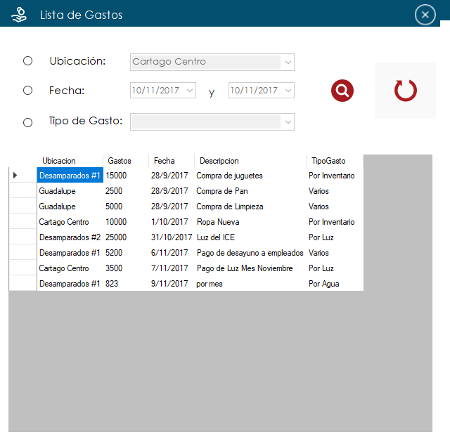

La cual muestra una lista de gastos , además que permite realizar una búsqueda por ubicación, fecha o tipo de gasto que se realizó, para efectuar la búsqueda se debe seleccionar el botón con el icono de lupa.